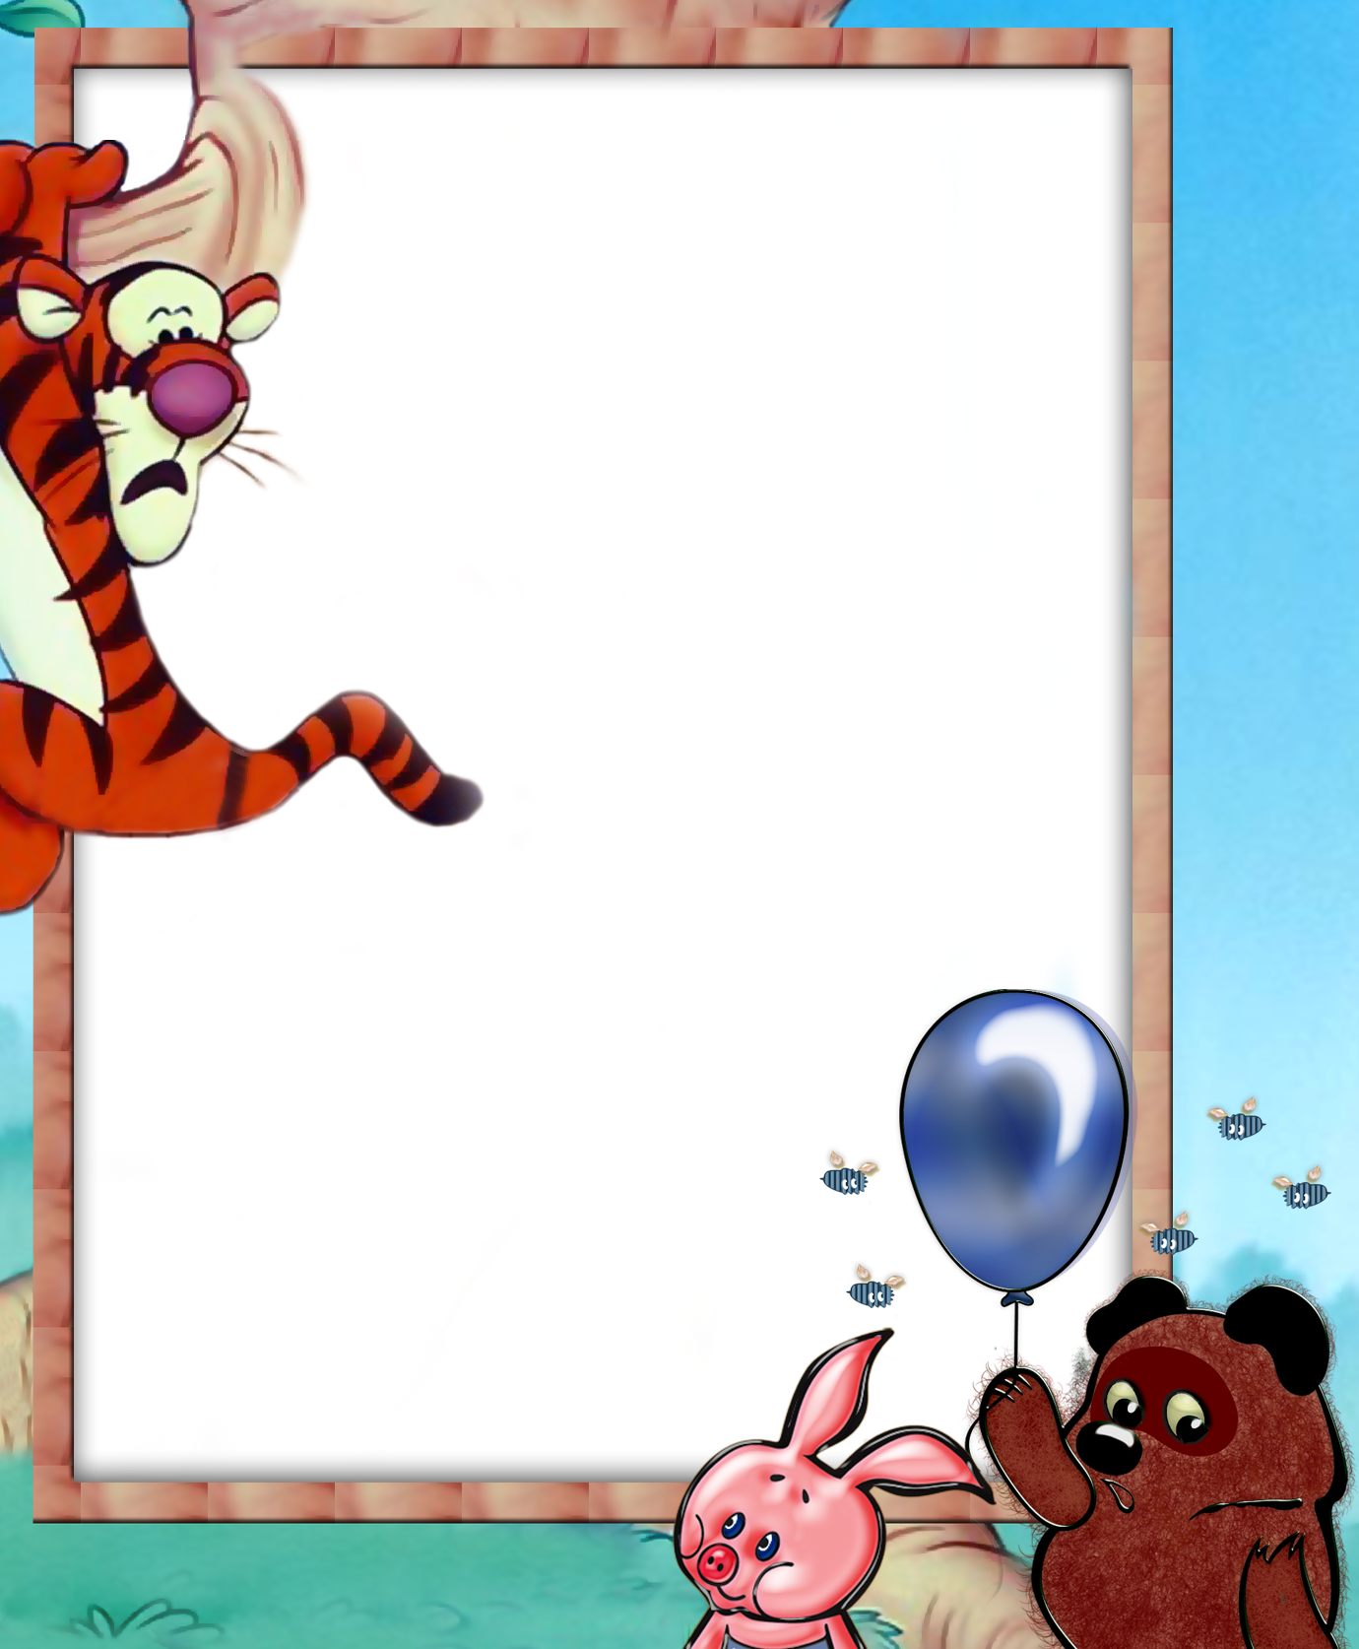

***Учим детей общаться***

Родителям хочется видеть своего ребенка счастливым, улыбающимися, умеющими общаться с окружающими людьми. Но не всегда ребенку самому удается разобраться в сложном мире взаимоотношений со сверстникам и взрослыми. Задача взрослых – помочь ему в этом. Важным компонентом благополучного развития ребенка является формирование его адекватной самооценки.

**Советы родителям по формированию адекватной самооценки:**

* не оберегайте своего ребенка от повседневных дел, не стремитесь решать за него все проблемы, но и не перегружайте его тем, что ему непосильно;
* не перехваливайте ребенка, но и не забывайте поощрить его, когда он этого заслуживает. Помните, что похвала так же, как и наказание, должна быть соизмерима с поступком;
* поощряйте в ребенке инициативу. Пусть он будет лидером всех начинаний, но также покажите, что другие могут быть в чем-то лучше его;
* не забывайте поощрять и других в присутствии ребенка. Подчеркните достоинства другого и покажите, что ваш ребенок может также достичь этого;
* показывайте своим примером адекватность отношения к успехам и неудачам. Оценивайте вслух свои возможности и результаты дела;
* не сравнивайте ребенка с другими детьми. Сравнивайте его с самим собой *(тем, каким он был вчера и, возможно, будет завтра)*.

**Игры, позволяющие выявить самооценку ребенка**

«ИМЯ» - предложить ребенку придумать себе имя, которое бы он хотел иметь, или оставить свое. Спросите, почему нравится или нет имя. Это даст дополнительную информацию о восприятии и принятии имени ребенком.

«Сорви шапку», «У нас все можно» и др.

И помните, что только уверенность ребенка в том, что его любят, будет способствовать созданию гармонических отношений в семье!